Кроссворд «Певческие голоса»

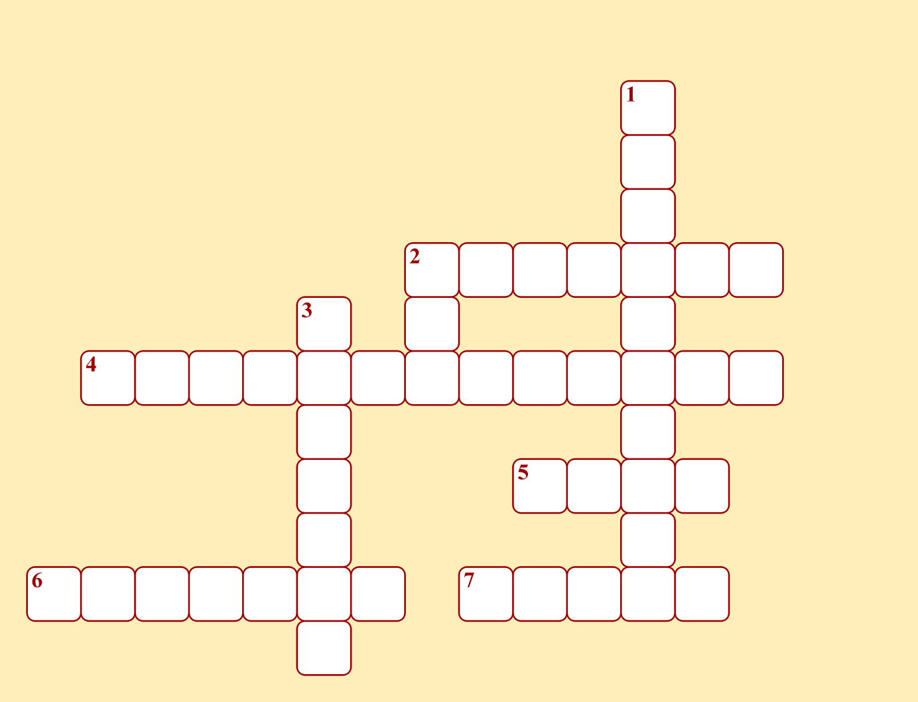

По вертикали:

- Низкий женский голос
- Низкий мужской голос
- Высокий женский голос

По горизонтали:

2. Средний по высоте мужской голос
4. Средний по высоте женский голос
5. Название среднего по высоте женского голоса в хоре,
название низкого детского голоса, а также название струнного смычкового инструмента с похожим звучанием.
6. Высокий голос в хоре мальчиков.
7. Высокий мужской голос

